Практическая работа №11
Проектирование структуры библиотек классов для системы ТОиР

1. Определение перечня библиотек и их назначения
Структура программного решения системы ТОиР строится как набор библиотек и модулей с разделением ответственности. Основное правило заключается в том, что предметная логика не должна зависеть от базы данных, сетевых протоколов, внешних сервисов и пользовательского интерфейса. Инфраструктурные детали подключаются через интерфейсы и конфигурацию, а не размещаются внутри доменной модели.
Для системы выделяются библиотеки Domain, Application, Contracts, Infrastructure, Integration, Presentation, Shared и Tests. Такое разбиение соответствует ранее выбранной компонентной модели и позволяет отдельно развивать доменные правила, сценарии приложения, API-контракты, интеграции и реализацию хранения данных.
Библиотека | Ответственность | Запрещено размещать | Особенности независимости
Toir.Domain | Доменная модель: агрегаты, сущности, value objects, доменные события, инварианты. | Размещать SQL-запросы, HTTP-клиенты, DTO внешнего API, логику отображения. | Независима от СУБД, веб-фреймворка и внешних систем.
Toir.Application | Сценарии приложения: команды, запросы, обработчики, интерфейсы портов, валидация сценариев, транзакционные границы. | Размещать конкретные реализации репозиториев, прямые вызовы БД и ERP, UI-логику. | Зависит от Domain и Contracts, инфраструктура подключается через интерфейсы.
Toir.Contracts | Публичные DTO, API-модели, контракты ошибок, события интеграции, версии контрактов. | Размещать бизнес-правила, доступ к БД, реализацию сценариев. | Стабильная библиотека для API, тестов и интеграций.
Toir.Infrastructure | Реализации репозиториев, Unit of Work, миграции, подключение PostgreSQL, кэш, очередь сообщений. | Размещать правила предметной области, которые должны жить в Domain. | Зависит от Application и Domain, реализует их интерфейсы.
Toir.Integration | Адаптеры ERP/1C, IdP/AD, уведомлений, внешних API, обработка отказов интеграций. | Размещать доменную модель как зависимость внешнего формата. | Преобразует внешние данные в внутренние команды и DTO.
Toir.Presentation | REST-контроллеры, middleware, авторизация входных запросов, маппинг HTTP-ответов. | Размещать бизнес-логику и прямой доступ к БД. | Точка входа для пользователей и внешних клиентов.
Toir.Shared | Общие технические типы: Result, Pagination, DateTimeProvider, общие исключения, базовые интерфейсы. | Размещать бизнес-правила ТОиР и зависимости от инфраструктуры. | Используется аккуратно, чтобы не превратиться в общий склад кода.
Toir.Tests | Модульные и интеграционные тесты, фикстуры, тестовые заглушки. | Размещать производственный код. | Проверяет изоляцию библиотек и основные сценарии.

2. Правила зависимостей между библиотеками
Зависимости библиотек задаются сверху вниз: Presentation вызывает Application, Application использует Domain и Contracts, Infrastructure и Integration реализуют интерфейсы, объявленные на уровне Application. Domain остается нижним независимым слоем и не знает о способе хранения, API, очередях и внешних сервисах.
Источник зависимости | Допустимая зависимость | Тип зависимости | Правило
Toir.Presentation | Toir.Application, Toir.Contracts | Compile time | Контроллеры должны вызывать обработчики команд и запросов, а не репозитории напрямую.
Toir.Application | Toir.Domain, Toir.Contracts, Toir.Shared | Compile time | Прикладной слой управляет сценариями, но не содержит конкретной инфраструктуры.
Toir.Domain | Toir.Shared или отсутствие зависимостей | Compile time | Домен не зависит от Infrastructure, Integration, Presentation и конкретной СУБД.
Toir.Infrastructure | Toir.Application, Toir.Domain, Toir.Contracts | Compile time + runtime через DI | Инфраструктура реализует репозитории, Unit of Work и доступ к БД.
Toir.Integration | Toir.Application, Toir.Contracts | Compile time + runtime через DI | Интеграции реализуют порты обмена с ERP/1C, IdP/AD и уведомлениями.
Toir.Contracts | Toir.Shared или отсутствие зависимостей | Compile time | Контракты должны быть стабильными и не зависеть от реализации.
Toir.Tests | Все проектные библиотеки | Compile time | Тесты могут ссылаться на любые библиотеки, но не являются частью runtime-сборки.

Циклические зависимости запрещены. Если двум библиотекам требуется общий тип, он выносится в Contracts или Shared. Если инфраструктура должна вызывать прикладную логику, это выполняется через зарегистрированный обработчик события или интерфейс, а не через обратную ссылку на Presentation.

3. UML диаграмма пакетов структуры библиотек
Пакетная структура показывает логическое разбиение решения и допустимые направления зависимостей. Compile time зависимости фиксируются ссылками между проектами. Runtime зависимости реализуются через контейнер внедрения зависимостей, где Application объявляет интерфейсы, а Infrastructure и Integration предоставляют реализации.
Рисунок 1 – Диаграмма пакетов структуры библиотек системы ТОиР
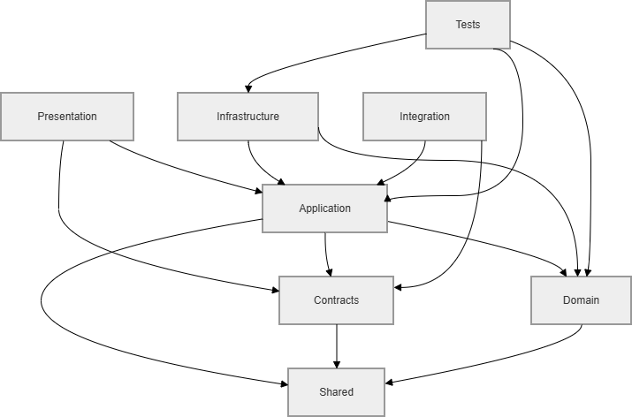
Связь | Назначение | Тип | Ограничение
Presentation -> Application | Вызов команд и запросов прикладного уровня | compile time | Нет
Application -> Domain | Использование агрегатов, сущностей и доменных правил | compile time | Нет
Application -> Contracts | Использование DTO и моделей ошибок | compile time | Нет
Infrastructure -> Application | Реализация интерфейсов репозиториев и Unit of Work | compile time | Нет
Integration -> Application | Реализация портов обмена с внешними системами | compile time | Нет
Presentation -> Infrastructure | Регистрация реализаций через DI на старте приложения | runtime | Прямые вызовы классов инфраструктуры из контроллеров запрещены
Domain -> Infrastructure | Не допускается | - | Запрещено

4. UML диаграмма классов для библиотеки Domain
Библиотека Domain содержит классы, описывающие предметную область ТОиР. Основными агрегатами являются заявка на ремонт и наряд на выполнение работ. Они отвечают за допустимость изменения состояния, обязательные данные при переходах и формирование доменных событий. Value objects используются для типизированных идентификаторов, статусов, приоритетов и периодов регламентных работ.
Рисунок 2 – Диаграмма классов библиотеки Domain
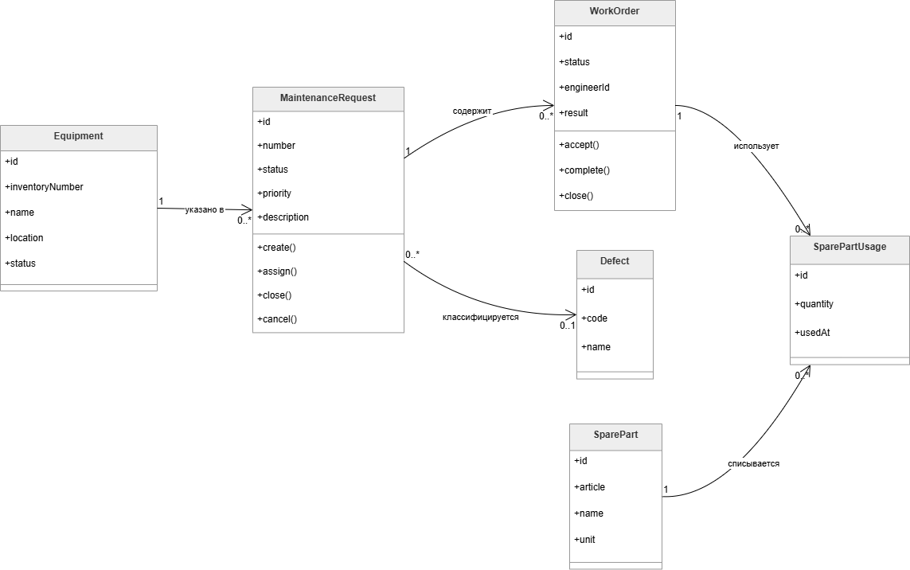
Элемент | Тип | Назначение | Инвариант
MaintenanceRequest | Агрегат | Хранит заявку, статус, оборудование, приоритет, автора, связанные наряды. | Нельзя закрыть заявку, если есть активные наряды.
WorkOrder | Агрегат | Хранит наряд, исполнителя, статус, результат работ, использованные запчасти. | Нельзя закрыть наряд без результата работ.
Equipment | Сущность | Описывает оборудование, инвентарный номер, расположение, состояние. | Инвентарный номер уникален в пределах справочника.
SparePartUsage | Сущность | Фиксирует факт использования запчасти в наряде. | Количество должно быть больше нуля.
Defect | Сущность/справочник | Описывает классификацию дефекта и связь с заявкой. | Код дефекта уникален.
RequestStatus, WorkOrderStatus | Value object / enum | Ограничивает допустимые состояния сущностей. | Переходы выполняются только через методы агрегатов.
DomainEvent | Базовое событие | Фиксирует события изменения статуса, назначения, закрытия. | Событие создается после успешного изменения состояния.

5. UML диаграмма классов для библиотеки Application
Библиотека Application описывает сценарии использования системы. Для изменения состояния используются команды, для чтения данных - запросы. Обработчики команд проверяют права, выполняют прикладную валидацию, загружают агрегаты через интерфейсы репозиториев, вызывают доменные методы и сохраняют изменения через Unit of Work.
Рисунок 3 – Диаграмма классов библиотеки Application
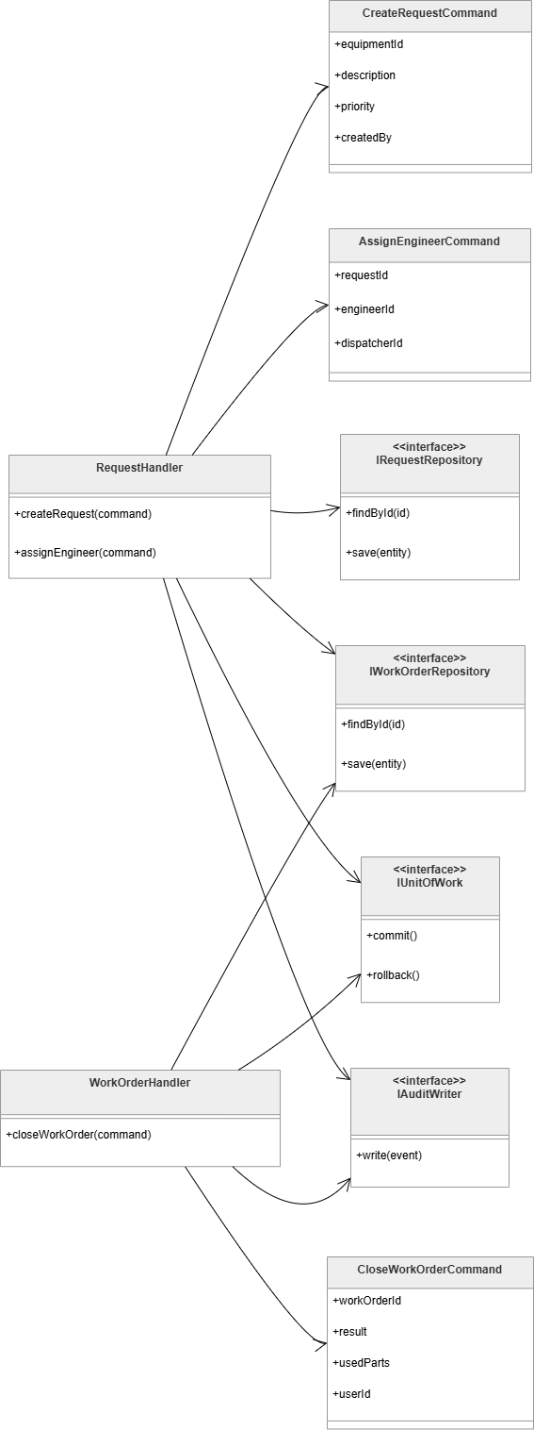
Тип | Категория | Назначение | Используется / реализуется
CreateRequestCommand | Команда | Создание заявки с оборудованием, описанием и приоритетом. | CreateRequestHandler
AssignEngineerCommand | Команда | Назначение инженера и создание наряда. | AssignEngineerHandler
CloseWorkOrderCommand | Команда | Закрытие наряда, фиксация результата и запчастей. | CloseWorkOrderHandler
GetRequestQueueQuery | Запрос | Получение очереди заявок с фильтрами. | GetRequestQueueHandler
IRequestRepository | Порт | Загрузка и сохранение заявок. | Infrastructure
IWorkOrderRepository | Порт | Загрузка и сохранение нарядов. | Infrastructure
IUnitOfWork | Порт | Атомарное сохранение изменений. | Infrastructure
IAuditWriter | Порт | Запись событий аудита. | Infrastructure
IErpSparePartClient | Порт интеграции | Проверка и списание запчастей. | Integration

6. Описание публичных контрактов библиотек
Публичными контрактами считаются типы и интерфейсы, которые используются за пределами своей библиотеки. Для Contracts это DTO запросов и ответов, для Application - команды, запросы, обработчики и интерфейсы портов, для Domain - агрегаты, value objects и доменные события. Реализации инфраструктуры не должны попадать в публичный API верхних слоев.
Библиотека | Публичные типы | Совместимое изменение | Ломающее изменение
Toir.Contracts | CreateRequestDto, RequestDto, WorkOrderDto, ErrorResponse, PagedResult | Добавление необязательного поля, новый код ошибки с сохранением старого поведения. | Удаление поля, переименование поля, изменение типа, изменение смысла статуса.
Toir.Application | Commands, Queries, Handlers, IRepository interfaces, IUnitOfWork | Добавление новой команды или нового обработчика. | Изменение сигнатуры существующего интерфейса без версии.
Toir.Domain | MaintenanceRequest, WorkOrder, Equipment, Status value objects, DomainEvent | Добавление нового доменного события или метода без нарушения старого инварианта. | Ослабление инварианта, удаление состояния, изменение правил перехода.
Toir.Infrastructure | Repository implementations, DbContext, migrations | Добавление новой реализации интерфейса. | Изменение поведения сохранения без обновления контрактов и тестов.
Toir.Integration | ERP client, IdP client, Notification client | Добавление нового адаптера или режима повторов. | Изменение формата обмена без версии и обработки совместимости.

Правило версионирования контрактов: major-версия повышается при несовместимых изменениях, minor - при добавлении совместимых возможностей, patch - при исправлениях без изменения контракта. DTO внешнего API не должны напрямую совпадать с доменными сущностями, чтобы изменения в модели не ломали внешний контракт.

7. Тестируемость и изоляция зависимостей
Тестируемость обеспечивается тем, что доменная логика не требует запуска базы данных или внешних сервисов. Domain проверяется модульными тестами. Application проверяется через заглушки репозиториев, Unit of Work и внешних клиентов. Infrastructure и Integration проверяются отдельными интеграционными тестами на тестовых стендах или контейнерах.
Тип тестов | Область | Что проверяется | Изоляция
Domain unit tests | MaintenanceRequest, WorkOrder, статусы, инварианты | Создание заявки, назначение, закрытие наряда, запрет недопустимых переходов. | Без БД и внешних сервисов.
Application unit tests | Обработчики команд и запросов | Проверка прав, валидации, вызова репозиториев, записи аудита. | Через mock/stub интерфейсы.
Integration tests | Infrastructure + PostgreSQL | Миграции, сохранение агрегатов, optimistic locking, транзакции. | Тестовая БД.
Contract tests | Contracts + Presentation | Формат ответов API, ErrorResponse, версии DTO. | Фиксированные примеры запросов/ответов.
Integration adapter tests | ERP/1C, IdP/AD, уведомления | Обработка таймаутов, повторов, недоступности сервиса. | Тестовые заглушки внешних систем.

8. Шаблон структуры репозитория и правила именования
Репозиторий хранит исходный код, тесты, документацию, диаграммы, миграции и инфраструктурные шаблоны в единой структуре. Названия проектов начинаются с префикса Toir, далее указывается слой или назначение библиотеки. Пространства имен должны повторять структуру каталогов, чтобы класс можно было найти по имени и назначению.
Путь | Содержимое | Правило именования
/src/Toir.Domain | Доменная модель, агрегаты, value objects, события. | Toir.Domain.<Area>
/src/Toir.Application | Команды, запросы, обработчики, интерфейсы портов. | Toir.Application.<Feature>
/src/Toir.Contracts | DTO, ошибки, события внешних контрактов. | Toir.Contracts.<Version>
/src/Toir.Infrastructure | Репозитории, БД, миграции, кэш, Unit of Work. | Toir.Infrastructure.<Technology>
/src/Toir.Integration | Клиенты ERP/1C, IdP/AD, уведомления. | Toir.Integration.<System>
/src/Toir.Presentation | REST API, контроллеры, middleware, DI composition root. | Toir.Presentation.<Feature>
/tests/Toir.Domain.Tests | Модульные тесты домена. | Toir.Domain.Tests
/tests/Toir.Application.Tests | Тесты прикладной логики. | Toir.Application.Tests
/docs/uml | Mermaid/UML диаграммы и экспортированные изображения. | docs/uml/pr11_*
/db/migrations | SQL/ORM миграции схемы БД. | YYYYMMDD_HHMM_description
/deploy | Docker, compose, CI/CD, переменные окружения. | deploy/<env>

Классы команд именуются по шаблону <Action><Entity>Command, обработчики - <Action><Entity>Handler, запросы - <Action><Entity>Query. Интерфейсы портов начинаются с I: IRequestRepository, IAuditWriter, IErpSparePartClient. Реализации инфраструктуры получают суффикс технологии или назначения: PostgresRequestRepository, EfUnitOfWork, ErpSparePartClient.

9. План сопровождения структуры библиотек
Новая функциональность добавляется через отдельный feature-пакет внутри Application и соответствующие изменения в Domain, если появляется новое предметное правило. Если функциональность требует внешнего сервиса, сначала в Application создается интерфейс порта, затем в Integration или Infrastructure появляется реализация. Такой порядок сохраняет направление зависимостей и не переносит инфраструктурные детали в домен.
Ситуация | Порядок изменения | Ограничение
Добавление нового сценария | Создать Command/Query, Handler, DTO, тесты обработчика. | Нельзя обращаться к БД из контроллера напрямую.
Добавление новой интеграции | Добавить интерфейс порта в Application, реализацию в Integration, настройки DI. | Нельзя передавать внешний DTO в Domain без преобразования.
Добавление нового инварианта | Добавить метод или проверку в Domain, тест на разрешенный и запрещенный переход. | Нельзя реализовывать ключевое правило только в контроллере.
Изменение API-контракта | Обновить Contracts, версию API, contract tests и документацию. | Нельзя ломать старых потребителей без повышения major-версии.
Выделение новой библиотеки | Выделять при независимом жизненном цикле, отдельной ответственности или повторном использовании. | Не выделять библиотеку только ради формального увеличения количества проектов.

10. Итоговый комплект материалов
Результатом работы является набор материалов, описывающий модульную структуру программного решения и правила перехода к реализации. Комплект фиксирует библиотеки, зависимости, публичные контракты, структуру репозитория и требования к тестируемости.
Материал | Назначение | Проверка
Диаграмма пакетов библиотек | Показывает библиотеки, подпакеты и направления зависимостей. | Сверить отсутствие циклов и изоляцию Domain от Infrastructure.
Диаграмма классов Domain | Показывает агрегаты, сущности, value objects, события и инварианты. | Сверить наличие ключевых сущностей ТОиР и правил целостности.
Диаграмма классов Application | Показывает команды, запросы, обработчики и порты. | Сверить соответствие сценариям заявок, нарядов и учета запчастей.
Таблица библиотек | Фиксирует назначение и границы каждой библиотеки. | Проверить, что для каждой библиотеки указаны ответственность и запреты.
Таблица зависимостей | Фиксирует допустимые compile time и runtime зависимости. | Проверить, что зависимости направлены от внешних слоев к внутренним.
Описание публичных контрактов | Фиксирует публичные типы и правила версионирования. | Проверить наличие совместимых и ломающих изменений.
Структура репозитория | Фиксирует каталоги, проекты, тесты, миграции и документацию. | Проверить соответствие именования библиотек и каталогов.
Перечень тестов | Фиксирует проверки домена, приложения, инфраструктуры и контрактов. | Проверить покрытие инвариантов и основных сценариев.

11. Проверка модульности и правил зависимостей
Проверяемое правило | Критерий | Результат
Domain не зависит от Infrastructure, Integration и Presentation | В проектных ссылках отсутствуют зависимости домена от внешних слоев. | Выполнено
Application содержит интерфейсы портов, а не реализации БД и ERP | Репозитории и внешние клиенты представлены интерфейсами. | Выполнено
Infrastructure реализует интерфейсы Application | Реализации репозиториев находятся вне домена и прикладной логики. | Выполнено
Contracts не содержит бизнес-логики | DTO и ErrorResponse не управляют состоянием агрегатов. | Выполнено
Presentation не обращается к БД напрямую | Контроллеры вызывают обработчики команд и запросов. | Выполнено
Циклические зависимости отсутствуют | Общие типы вынесены в Contracts или Shared. | Выполнено
Публичные контракты имеют правила версионирования | Совместимые и ломающие изменения определены. | Выполнено
Для доменных инвариантов предусмотрены unit-тесты | Переходы статусов и обязательные данные покрываются тестами. | Выполнено

12. Перечень работ на следующий этап
Работа | Содержание | Результат
Создать структуру репозитория | Сформировать каталоги src, tests, docs, db, deploy. | Шаблон репозитория готов к разработке.
Создать проекты библиотек | Добавить Toir.Domain, Toir.Application, Toir.Contracts, Toir.Infrastructure, Toir.Integration, Toir.Presentation. | Проекты собираются без циклических зависимостей.
Настроить базовые зависимости | Подключить ссылки между проектами по утвержденным правилам. | Domain остается изолированным.
Добавить доменные классы | Создать MaintenanceRequest, WorkOrder, Equipment, SparePartUsage, статусы и события. | Доменная модель соответствует диаграмме.
Добавить команды и обработчики | Реализовать CreateRequestCommand, AssignEngineerCommand, CloseWorkOrderCommand. | Application покрывает основные сценарии.
Подготовить тестовые проекты | Создать unit-тесты для Domain и Application. | Инварианты и обработчики проверяются автоматически.
Подготовить шаблон CI/CD | Добавить сборку, запуск тестов, проверку зависимостей и публикацию артефакта. | Изменения проверяются до объединения веток.

